Le p’tit bonheur
Félix Leclerc
Date de sortie : 1951
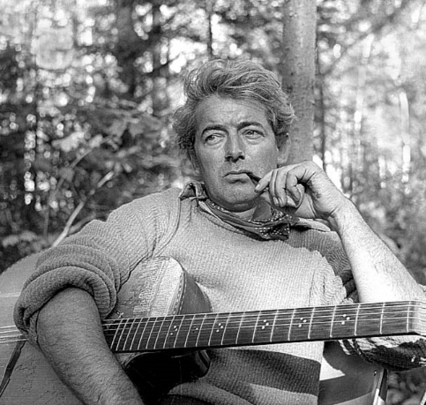
C'est un petit bonheur que j'avais ramassé
Il était tout en pleurs sur le bord d'un fossé
Quand il m'a vu passer, il s'est mis à crier
"Monsieur ramassez-moi, chez vous emmenez-moi"
"Mes frères m'ont oublié, je suis tombé, je suis malade"
"Si vous n'me cueillez point, je vais mourir quelle balade"
"Je me ferai petit, tendre et soumis, je vous le jure"
"Monsieur, je vous en prie, délivrez-moi de ma torture"
J'ai pris le petit bonheur l'ai mis sous mes haillons
J'ai dit, "faut pas qu'il meure, viens-t'en dans ma maison"
Alors le petit bonheur a fait sa guérison
Sur le bord de mon cœur y avait une chanson
Mes jours, mes nuits, mes deuils, mes peines, mon mal, tout fut oublié
Ma vie de désœuvré j'avais l'dégoût d'la recommencer
Quand il pleuvait dehors ou qu'mes amis m'faisaient des peines
J'prenais mon petit bonheur et j'lui disais, "c'est toi ma reine"
Mon bonheur a fleuri, il a fait des bourgeons
C'était le paradis, ça s'voyait sur mon front
Or un matin joli que j'sifflais ce refrain
Mon bonheur est parti sans me donner la main
J'eu beau le supplier, le cajoler, lui faire des scènes
Lui montrer le grand trou qu'il me faisait au fond du cœur
Il s'en allait toujours la tête haute sans joie, sans haine
Comme s'il ne pouvait plus voir le soleil dans ma demeure
J'ai bien pensé mourir de chagrin et d'ennui
J'avais cessé de rire, c'était toujours la nuit
Il me restait l'oubli, il me restait l'mépris
Enfin que j'me suis dit, il me reste la vie
J'ai repris mon bâton, mes deuils, mes peines, et mes guenilles
Et je bats la semelle dans des pays de malheureux
Aujourd'hui quand je vois une fontaine ou une fille
Je fais un grand détour ou bien je me ferme les yeux
Je fais un grand détour ou bien je me ferme les yeux

Avec paroles :
https://www.youtube.com/watch?v=LpjbFVjIXNU

Sans paroles :
https://www.youtube.com/watch?v=IOmZ_pF_XFI

